Контрольно-измерительные материалы
для проведения промежуточной (итоговой) аттестации
обучающихся 3 класса
по учебному предмету
«Изобразительное искусство»

Спецификация
контрольных измерительных материалов для проведения
промежуточной (итоговой) аттестации
по учебному предмету «Изобразительное искусство»
- Назначение КИМ - оценить достижение обучающимися планируемых результатов предметных и метапредметных по учебному предмету изобразительное искусство в целях промежуточной (итоговой) аттестации обучающихся 3 класса.
- Документы, определяющие содержание КИМ.
Содержание контрольно-измерительных материалов определяется на основе:
1.1. Федерального государственного образовательного стандарта начального общего образования (приказ Министерства образования и науки РФ №373 от 06.10.2009г., зарегистрирован в Минюсте России 22.12.2009г., приказа Министерства образования и науки РФ №1576 от 31 декабря 2015 года «О внесении изменений в Федеральный государственный образовательный стандарт начального общего образования №373 от 06.10.2009г»);
1.2. Рабочих программ по предметам УМК «Школа России»учебник «Изобразительное искусство» «Искусство и ты» Е. И. Коротеева под редакцией Б. М. Неменского
КИМ разработаны с учётом положения о том, что результатом освоения учебной программы по учебному предмету является сформированность планируемых результатов, зафиксированных в блоке «Выпускник научится» ООП НОО.
- Характеристика структуры и содержание КИМ.
Итоговая контрольная работа по изобразительному искусству в 3 классе содержит 2 варианта и включает 20 тестовых заданий, различающихся формой и уровнем сложности.

КОДИФИКАТОР планируемых результатов освоения основной образовательной программы начального общего образования по изобразительному искусству (для оценки индивидуальных достижений обучающихся)
Кодификатор содержит планируемые результаты¸ которые характеризуют требования стандарта: «выпускник научится», согласно установкам ФГОС этот тип требований относится к содержанию обучения, подлежащему обязательному изучению и последующему контролю за его усвоением каждым учащимся.
Промежуточная (итоговая) контрольная работа состоит из 20 заданий: 12-и заданий с выбором одного правильного ответа (ВО), 2-х заданий с выбором нескольких правильных ответов (ВО), 2-х заданий с кратким ответом (КО), 2 задания на установление соответствия, 2 задания с развёрнутым ответом.
В контрольной работе представлены как задания базового уровня сложности, так и задания повышенного уровня сложности.
Перечень элементов содержания, проверяемых на промежуточной (годовой) аттестации по изобразительному искусству представлен в таблице 1.
Таблица 1
Код раздела | Элементы содержания,  проверяемые на промежуточной (годовой) аттестации
1. | Искусство в твоём доме.
2. | Искусство на улицах твоего города.
3. | Художник и зрелище.
4. | Художник и музей.

Перечень умений, хактеризующих достижение планируемых результатов представлен в таблице 2
Таблица 2

Код | Умения, виды деятельности (в соответствии с ФГОС) | Блоки ПООП НОО: выпускник научится / получит возможность научиться | № Задания
Базовый уровень (выпускник научится)
Раздел 1. «Восприятие искусства и виды художественной деятельности».
1.1 | Различать виды изобразительного искусства. | * различать основные виды художественной деятельности (рисунок, живопись, скульптура, декоративно-прикладное искусство) и участвовать в художественно-творческой деятельности, используя различные художественные материалы и приемы работы с ними для передачи собственного замысла | 1
1.2 | Знать и различать жанры изобразительного искусства. Уметь выделять различные жанры искусства. | * различать основные виды и жанры пластических искусств, понимать их специфику | 6, 9
 | Понимать значение слова «натюрморт», «пейзаж», «исторический жанр», «бытовой жанр», «портрет» |  | 10, 15, 19
1.3 | Понимать роль художест венного образа в искус стве. Умение восприни мать произведения худо жественного изображения российского и мирового искусства | * узнавать, воспринимать, описывать и эмоционально оценивать шедевры российского и мирового искусства, изображающие природу, человека, различные стороны окружающего мира и жизненных явлений | 16
 | Понимать различия: оригинал и копия, репродукция |  | 20
1.4 | Понимать значение слова «музей». | * приводить примеры ведущих художественных музеев России и художественных музеев своего региона, показывать на примерах их роль и назначение | 7
 | Умение приводить примеры ведущих художественных музеев России |  | 14
Раздел 2. «Азбука искусства. Как говорит искусство?».
2.1 | Знать понятие «ритм», приемы работы, применяемые при прорисовке обоев: трафарет, шаблон и штамп | * использовать выразительные средства изобразительного искусства: композицию, форму, ритм, линию, цвет, объем, фактуру; различные художественные материалы для воплощения собственного художественно-творческого замысла | 8
2.2 | Уметь выделять основные и дополнительные цвета. | * различать основные и составные, теплые и холодные цвета; использовать их для передачи художественного замысла в собственной учебно-творческой деятельности | 2
2.3 | Понимать значение слова «архитектура». | * наблюдать, сравнивать, сопоставлять и анализировать пространственную форму предмета; изображать предметы различной формы; использовать простые формы для создания выразительных образов в живописи, графике, художественном конструировании | 5
2.4 | Умение использовать декоративные элементы, геометрические, растительные узоры для украшения своих изделий; использовать ритм и стилизацию форм для создания орнамента; участвовать художественно – творческой деятельности | * использовать декоративные элементы, геометрические, растительные узоры для украшения своих изделий и предметов быта; использовать ритм и стилизацию форм для создания орнамента; передавать в собственной художественно-творческой деятельности специфику стилистики произведений народных художественных промыслов России (с учётом местных условий) | 3
Раздел 3. «Значимые темы искусства. О чем говорит искусство?»
3.1 | Знать и называть отдельные элементы оформления книги – иллюстрация. | * выбирать художественные материалы, средства художественной выразительности для создания образов природы, человека, явлений и передачи своего отношения к ним; решать художественные задачи (передавать характер и намерения объекта – природы, человека, сказочного героя, предмета, явления и т.д. – в живописи, графике и скульптуре, выражая свое отношение к качествам данного объекта) с опорой на правила перспективы, цветоведения, усвоенные способы действия | 4
 | Знать и называть отдельные элементы книги - обложка, титульный лист, переплёт |  | 11
 | Умение приводить примеры видов театральных кукол |  | 12
 | Умение приводить примеры «памятников архитектуры», различать витрины магазинов, ажурные ограды, фонари на улицах города |  | 13
 | Понимать и объяснять важную роль художника в цирке |  | 17
 | Умение понимать роль художественного образа и понятия «выразительность» в искусстве |  | 18

Распределение заданий промежуточной (итоговой) работы по уровню сложности и метапредметным УУД
В таблице 3 представлена информация о распределении заданий промежуточной (итоговой) работы по уровню сложности
Таблица 3
Уровень сложности  заданий | Количество  заданий | Максимальный  первичный балл | Процент максимального  первичного балла за выполнение заданий данного уровня сложности от максимального первичного  балла за всю работу, равного 37
Базовый | 17 | 27 | 85%
Повышенный | 3 | 6 | 15%
Итого | 20 | 33 | 100%

Распределение заданий варианта промежуточной (итоговой) работы по уровням,
проверяемым умениям, типам задания представлены в таблице 4
Таблица 4
№ задания | Уровень | Планируемые результаты | Тип задания | Баллы
1 | Базовый | Уметь выделять основные и дополнительные цвета. | Выбрать ответ | 1
2 | Базовый | Различать виды изобразительного искусства. | Выбрать ответ | 1
3 | Базовый | Умение использовать декоративные элементы, геометрические, растительные узоры для украшения своих изделий; использовать ритм и стилизацию форм для создания орнамента; участвовать художественно – творческой деятельности | Выбрать ответ | 1
4 | Базовый | Знать и называть отдельные элементы оформления книги – иллюстрация. | Краткий ответ  Выбрать ответ | 1
5 | Базовый | Понимать значение слова «архитектура». | Выбрать ответ | 1
6 | Базовый | Знать и различать жанры изобразительного искусства. Уметь выделять различные жанры искусства | Выбрать ответ | 5
7 | Базовый | Понимать значение слова «музей» | Краткий ответ | 1
8 | Базовый | Знать понятие «ритм», приемы работы, применяемые при прорисовке обоев: трафарет, шаблон и штамп | Выбрать ответ | 1
9 | Базовый | Уметь выделять различные жанры искусства | Выбрать ответ | 1
10 | Базовый | Понимать значение слова «натюрморт», «пейзаж», «исторический жанр», «бытовой жанр», «портрет» | Установить соответствие | 4
11 | Базовый | Знать и называть отдельные элементы книги- обложка, титульный лист, переплёт | Выбрать ответ | 1
12 | Базовый | Умение приводить примеры видов театральных кукол | Выбрать ответ | 1
13 | Базовый | Умение приводить примеры «памятников архитектуры», различать витрины магазинов, ажурные ограды, фонари на улицах города | Выбрать ответ | 2
14 | Базовый | Умение приводить примеры ведущих художественных музеев России | Выбор ответа | 3
15 | Базовый | Иметь представление об изобразительном жанре – портрете | Выбор ответа | 1
16 | Базовый | Понимать роль художественного образа в искусстве. Умение воспринимать произведения художественного изображения российского и мирового искусства | Установить соответствие | 1
17 | Повышенный | Понимать и объяснять важную роль художника в цирке | Развёрнутый ответ | 2
18 | Повышенный | Умение понимать роль художественного образа и понятия «выразительность» в искусстве | Выбор ответа | 2
19 | Базовый | Иметь представление об изобразительном жанре – пейзаж | Выбор ответа | 1
20 | Повышенный | Понимать различия: оригинал и копия, репродукция | Развёрнутый ответ | 2
Всего |  |  |  | 33 балла

Перечень элементов метапредметных УУД представлен в таблице 5
Таблица 5

Описание элементов метапредметного содержания
1 | Овладение умением творческого видения с позиции художника, т.е. умением сравнивать, анализировать, выделять главное, обобщать
2 | Умение планировать и грамотно осуществлять учебные действия в соответствии с поставленной задачей, находить варианты решения различных художественно-творческих задач;
3 | Умение рационально строить самостоятельную творческую деятельность, умение организовать место занятий

Распределение заданий по темам курса «ИСКУССТВО И ТЫ», 3класс
представлено в таблице 6
Промежуточная (итоговая) контрольная работа позволяет оценить степень освоения учебного материала при использовании УМК по изобразительному искусству. Работа охватывает учебный материал по курсу «Изобразительное искусство», изученному в учебном году, в 3 классе. Таблица 6
№  п/п | Разделы и темы уроков | № вопросов
1 | ИСКУССТВО В ТВОЕМ ДОМЕ
1.1 | Мастера Изображения, Постройки и Украшения. | 1
1.2 | Посуда у тебя дома | 3
1.3 | Твои книжки. | 4, 11
1.4 | Обои и шторы у тебя дома | 8
2 | ИСКУССТВО НА УЛИЦАХ ТВОЕГО ГОРОДА
2.1 | Памятники архитектуры. | 5
2.2 | Труд художника на улицах города | 13
3 | ХУДОЖНИК И ЗРЕЛИЩЕ
3.1 | Художник в цирке. | 17
3.2 | Театр кукол | 12
4 | ХУДОЖНИК И МУЗЕЙ
4.1 | Музей в жизни города | 7
4.2 | Картины - особый мир. | 2, 6, 20
4.3 | Музеи искусства | 14
4.4 | Картина-пейзаж | 16, 18
4.5 | Картина-портрет. | 15
4.6 | Картина-натюрморт. | 10
4.7 | Картины исторические и бытовые. | 9
4.8 | Скульптура в мезее и на улице | 19
 | Всего | 20

Система оценивания выполнения отдельных заданий и работы в целом

Проверка работ проводится с помощью приложенных к работе верных ответов и ключей оценивания.
Каждое правильно выполненное задание 1, 2, 3, 4, 5, 7, 8, 9, 11, 12, 15, 16, 19 оценивается 1 баллом, каждое правильно выполненное задание 13, 17, 18, 20 оценивается 2 баллами, правильно выполненное задание 14 оценивается 3 баллами, правильно выполненное задание 10 оценивается 4 баллами, правильно выполненное задание 6 оценивается 5 баллами.
Задание считается выполненным верно, если выбран номер правильного ответа. Задание считается невыполненным в следующих случаях: а) указан номер неправильного ответа; б) указаны номера двух или более ответов, даже если среди них указан и номер правильного ответа; в) номер ответа не указан.

Максимально возможный балл за работу – 33 балла

Рекомендуемая шкала перевода баллов в отметку:

Школьная отметка | «5» | «4» | «3» | «2»
Количество баллов | 33-29 | 28-23 | 22-17 | 16 и менее

Ответы к промежуточной (итоговой) работе по изобразительному искусству

Номер задания | Ответы |  | Уровень | Баллы
 | 1 вариант | 2 вариант
1 | г) зелёный | а) зелёный | Б | 1
2 | б) живопись | в) кино | Б | 1
3 | в) гжель | б) оригами | Б | 1
4 | иллюстрация | Б) иллюстрация | Б | 1
5 | а) архитектура | б) искусство проектировать и строить здания. | Б | 1
6 | Портрет, пейзаж, натюрморт, бытовой, исторический | Пейзаж, портрет, исторический, бытовой, натюрморт | Б | 5
7 | Музей | Музей | Б | 1
8 | г) ритм | в) трафарет | Б | 1
9 | а) бытовые | б) исторические | Б | 1
10 | а) 3, б) 4, в) 2, г) 1 | а) 4, б) 1, в) 2, г) 3 | Б | 4
11 | в) твёрдая книжная обложка | б) твёрдая книжная обложка | Б | 1
12 | в) перчаточные | а) марионетки | Б | 1
13 | а), в) | б), г) | Б | 2
14 | а) Эрмитаж,  в) Третьяковская галерея,  д) Русский музей | б) Третьяковская галерея в) Русский музей д) Эрмитаж | Б | 3
15 | а) детские, семейные, парадные, миниатюрные, автопортрет, камерный | г) детские, семейные, парадные, миниатюрные, автопортрет, камерный | Б | 1
16 | б) В. Серов - 3) портрет | б) А. Саврасов - 1) пейзаж | Б | 1
17 | Краски должны быть яркими, насыщенными, чистыми – созвучными образу клоуна. | Краски должны быть яркими, насыщенными, чистыми – созвучными образу клоуна. | П | 2 (за полный ответ 2 балла)
18 | а) И. Левитан «Озеро. Русь». | б) В Серов «Портрет Мики Морозова» | П | 2
19 | а) искусство создавать из различных материалов объёмные изображения | в) искусство создавать из различных материалов объёмные изображения | Б | 1
20 | Это подлинники картин, т.е настоящие картины, которые были написаны самим художником. | Это подлинники картин, т.е настоящие картины, которые были написаны самим художником. | П | 2
Всего 33 балла

Время выполнения варианта КИМ: на выполнение всей работы отводится 40 минут
6. Дополнительные материалы и оборудование: не требуется.

Промежуточная (итоговая) контрольная работа по изобразительному искусству
Дата: ___________ __________________________________ Вариант 1
Ф.И. учащегося

1. Какой из перечисленных цветов не является основным?
а) жёлтый б) красный в) синий г) зелёный
2. Какое из перечисленных понятий обозначает вид изобразительного искусства? а) мультипликация б) живопись в) кино г) музыка
3. В какой росписи используются только белая и синяя краски? а) хохломская б) городецкая в) гжель г) дымковская
4. Как называется изображение, сопровождающее текст в книге? ____________________________________________________________________________
5. Искусство проектировать и строить жилые дома, здания, парки, скверы, города – это … а) архитектура б) интерьер в) графика г) композиция
6. Выбери жанры изобразительного искусства.
Портрет, графика, пейзаж, натюрморт, кино, бытовой, акварель, исторический.

7. Учреждение, занимающееся сбором, изучением, хранением и экспонированием произведений искусства, коллекций, образцов промышленности называется _______________

8. Повторение похожих линий, пятен, одних и тех же элементов рисунка через определённые расстояния и в заданной последовательности– это…
а) орнамент б) репродукция в) аппликация г) ритм
9. Картины, изображающие простые будни, обыкновенные ежедневные дела называются а) бытовые б) исторические в) портрет г) пейзаж
10. Определи соответствие
а) пейзаж б) портрет в) бытовой жанр г) натюрморт

1) 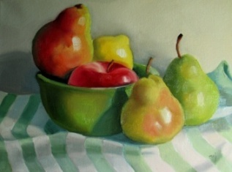 2) 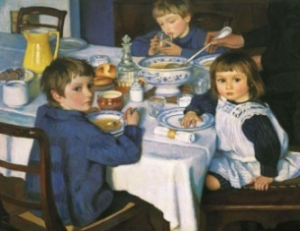 3) 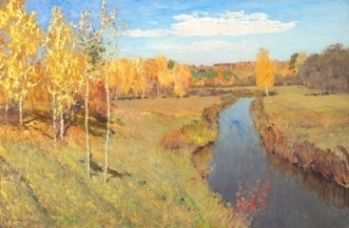 4) 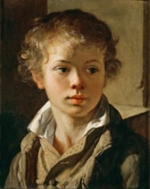
11. Переплет- это… а) лист, который открывает каждый раздел книги б) первый лист в книге в) твердая книжная обложка
12. Вид кукол, которые надеваются на руку, и управляет ими один человек
а) марионетки б) тростевые в) перчаточные г) ростовые

13. Выбери примеры «памятников архитектуры»
а) 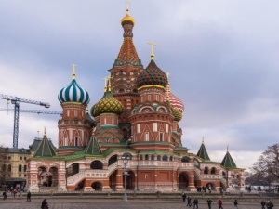 б) 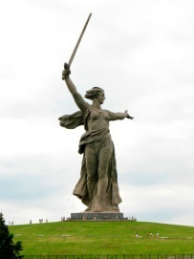 в) 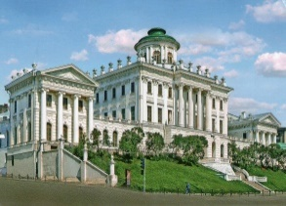 г) 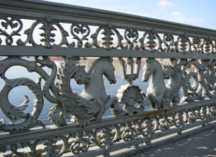

14. Выбери музеи изобразительного искусства а) Эрмитаж б) Цирк в) Третьяковская галерея г) Кинотеатр д) Русский музей
15. Портреты бывают: а) детские, семейные, парадные, миниатюрные, автопортрет, камерный б) уличные в) солдатские г) радужные
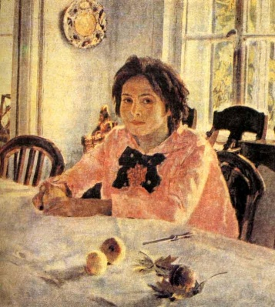
16. Кто написал картину «Девочка с персиками»? Определи жанр
а) И. Левитан 1) батальный
б) В. Серов 2) натюрморт
в) А. Саврасов 3) портрет

17. Какие краски надо выбрать для изображения номера клоуна?
_________________________________________________________________________________________
_________________________________________________________________________________________
18. По названию картины определи картину – пейзаж а) И. Левитан «Озеро. Русь». б) В Серов «Портрет Мики Морозова» в) К.Петров-Водкин «Скрипка»
19. Что такое скульптура? а) искусство создавать из различных материалов объёмные изображения
б) искусство проектировать и строить здания в) искусство работать красками

20. Что такое «оригинал» картины? ___________________________________________________________________________________________________________________________________________________________________________________________________________________________________________________________________________

Промежуточная (итоговая) контрольная работа по изобразительному искусству
Дата: ___________ __________________________________ Вариант 2
Ф.И. учащегося

1. Какой из перечисленных цветов является составным?
а) зелёный б) красный в) синий г) жёлтый

2. Какое из перечисленных понятий не обозначает вид изобразительного искусства?
а) графика б) скульптура в) кино г) живопись
3. Исключи лишнее: А) Гжель б) Оригами в) Хохлома г) Городец
4. Рисунок к любимой сказке это…
а) аппликация б) иллюстрация в) мозаика г) графика.

5. Что такое архитектура? а) искусство создавать из различных материалов объёмные изображения
б) искусство проектировать и строить здания в) искусство работать красками

6. Выбери жанры изобразительного искусства.
Пейзаж, графика, портрет, кино, исторический, акварель, бытовой, натюрморт.

7. Общественное или государственное учреждение для хранения произведений искусства, научных коллекций, образцов промышленности называется _________________________________________________________________________________________

8. Приспособление для переноса нужного рисунка или букв с их многократным повторением – это….. а) шаблон б) штамп в) трафарет г) орнамент
9. Картины, которые помогают нам узнавать свою историю, своё прошлое называются а) бытовые б) исторические в) портрет г) пейзаж
10. Определи соответствие
а) натюрморт б) портрет в) исторический жанр г) пейзаж

1) 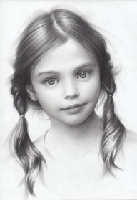 2) 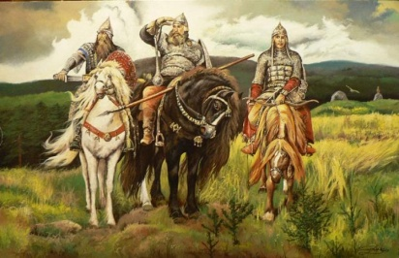 3) 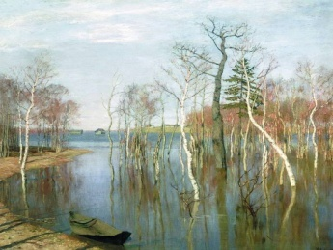 4) 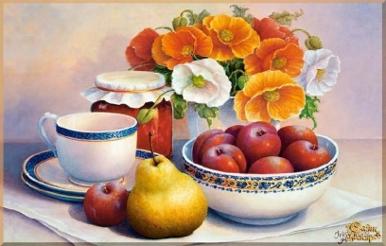
11. Обложка- это… а) лист, который открывает каждый раздел книги б) твердая книжная обложка в) первый лист в книге
12. Вид кукол, которых приводят в движение за нити, прикреплённые к различным частям их тела а) марионетки б) тростевые в) перчаточные г) ростовые
13. Выбери примеры изображения витрин
а) 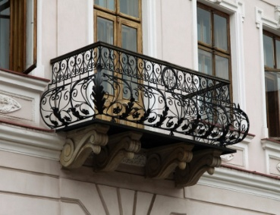 б) 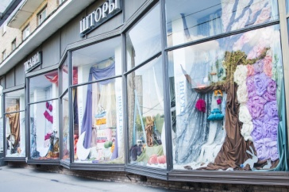 в) 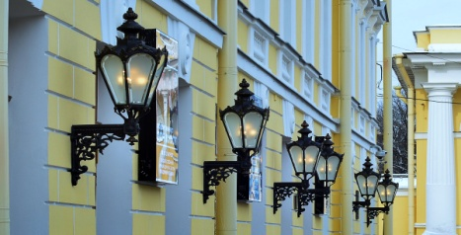 г) 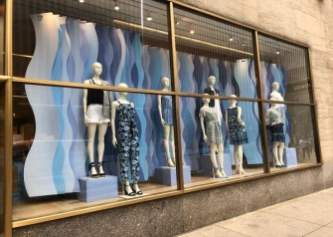
14. Выбери музеи изобразительного искусства а) Цирк б) Третьяковская галерея в) Русский музей г) Кинотеатр д) Эрмитаж
15. Портреты бывают: а) уличные б) солдатские в) радужные г) детские, семейные, парадные, миниатюрные, автопортрет, камерный
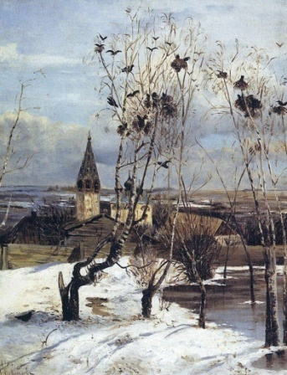
16. Кто написал картину «Грачи прилетели»? Определи жанр
а) И. Левитан 1) пейзаж
б) В. Серов 2) исторический
в) А. Саврасов 3) натюрморт

17. Какие краски надо выбрать для изображения номера клоуна?
_________________________________________________________________________________________
_________________________________________________________________________________________
18. По названию картины определи картину – портрет а) И. Левитан «Озеро. Русь». б) В Серов «Портрет Мики Морозова» в) К.Петров-Водкин «Скрипка»
19. Что такое скульптура? а) искусство проектировать и строить здания б) искусство работать красками в) искусство создавать из различных материалов объёмные изображения

20. Что такое «оригинал» картины? ___________________________________________________________________________________________________________________________________________________________________________________________________________________________________________________________________________

